  - Instrucziun

Modificar maletgs cun Mac

Utensils per modificar maletgs en Microsoft Word ni PowerPoint (per Mac Office 2016)
- Arver Word.
- Trer in maletg el document aviert.
- Cun in clic dubel sil maletg aschuntau vegn la nova carta da register «Bildformat» aviarta.

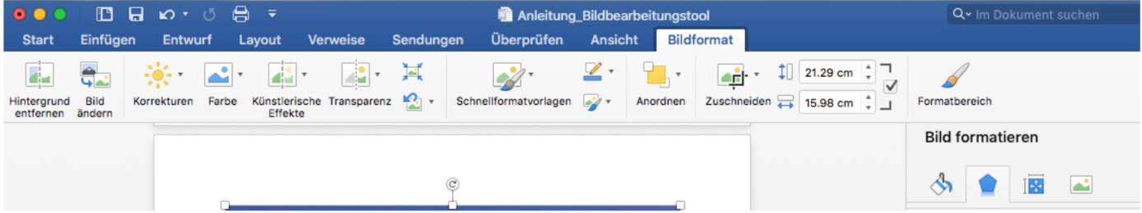

Ei dat differents utensils per modificar il maletg.
Ella trav da funcziuns directamein sut las cartas da register dat ei camonds da modificar.

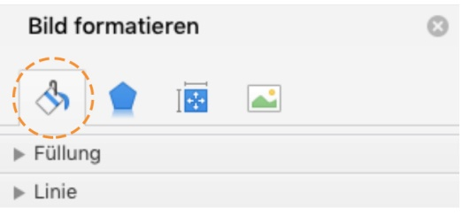
Era agl ur dretg cumparan utensils per modificar il maletg.

Cun cliccar sils quater simbols semidan ils utensils disponibels.

Cun cliccar sils plaids sesarva mintgamai in menu. Cheu sas ti modificar vinavon il maletg.
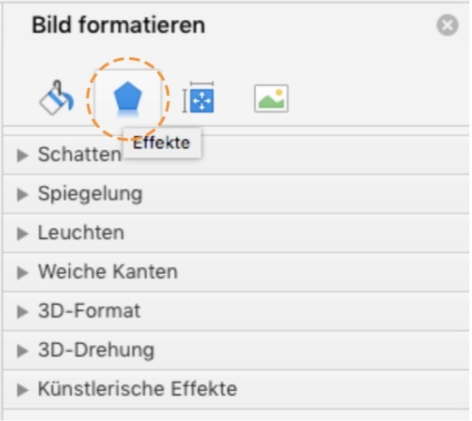

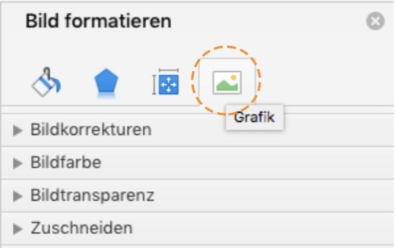
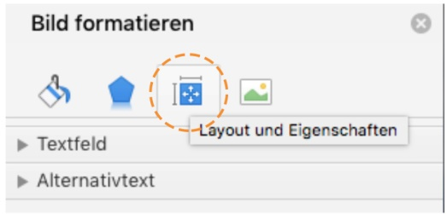

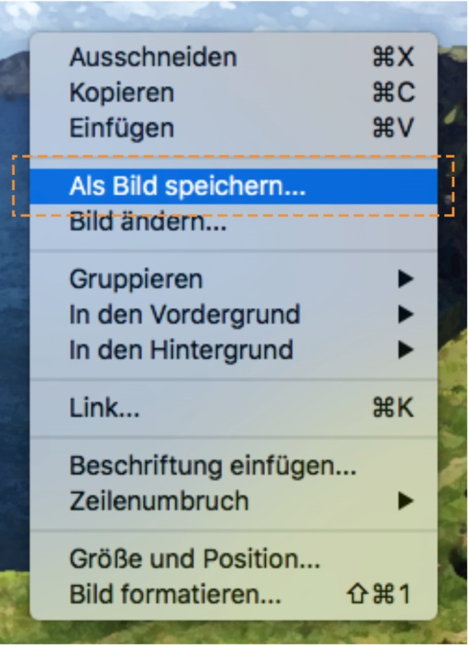
Cun cliccar la tasta dretga dalla miur sas ti puspei arcunar il maletg modificau sco maletg.

Modificar maletgs en PowerPoint funcziuna gest tuttina.

Fontauna dallas illustraziuns
Tut ils screenshots: macSierra 10.12.1, Office Mac 2016 versiun 15.28, 2016-11-27.

